**Questão 1: Considerando o sistema abaixo, empregue o método de inferência de Mamdani para obter saída do sistema nebuloso. Particione o universo de discurso de cada uma das variáveis linguísticas de entrada em 5 conjuntos fuzzy (termos primários).**

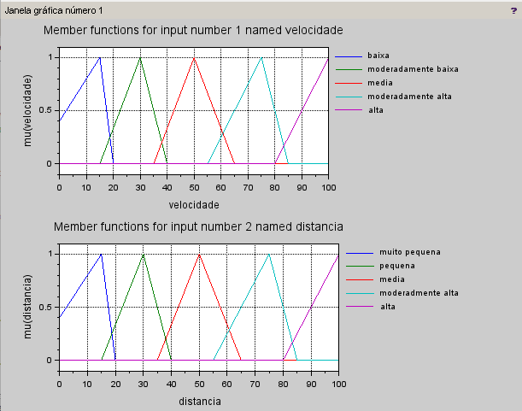

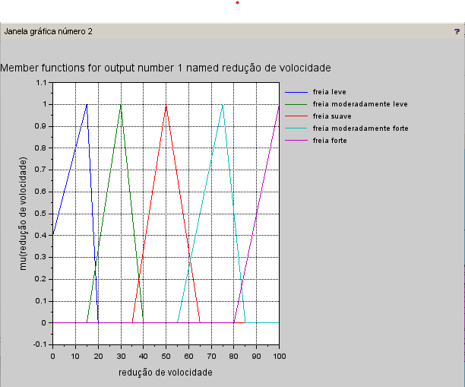

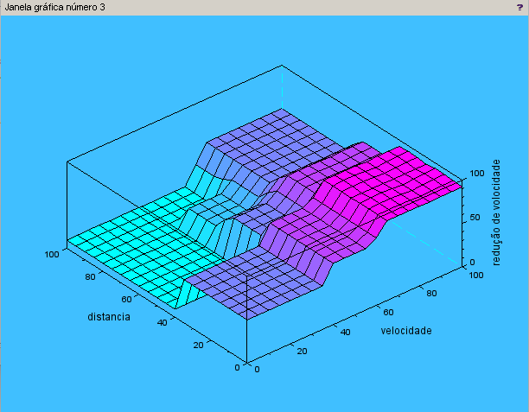

Conjunto de regras:

Se velocidade baixa e distancia muito pequena entao freia suave.

Se velocidade baixa e distancia pequena entao freia suave.

Se velocidade baixa e distancia media entao freia leve.

Se velocidade baixa e distancia moderadamente alta entao freia suave.

Se velocidade baixa e distancia alta entao freia suave.

Se velocidade moderadamente baixa e distancia muito pequena entao freia suave.

Se velocidade moderadamente baixa e distancia pequena entao freia suave.

Se velocidade moderadamente baixa e distancia media entao freia leve.

Se velocidade moderadamente baixa e distancia moderadamente leve.

Se velocidade moderadamente baixa e distancia alta entao freia leve.

Se velocidade media e distancia muito pequena entao freia moderadamente forte.

Se velocidade media e distancia pequena entao freia moderadamente forte.

Se velocidade media e distancia media entao freia suave.

Se velocidade media e distancia moderadamente alta entao freia moderadamente leve.

Se velocidade media e distancia alta entao freia leve.

Se velocidade moderadamente alta e distancia muito pequena entao freia forte.

Se velocidade moderadamente alta e distancia pequena entao freia forte.

Se velocidade moderadamente alta e distancia media entao freia moderadamente forte.

Se velocidade moderadamente alta e distancia moderadamente alta entao freia suave.

Se velocidade moderadamente alta e distancia alta entao freia suave.

Se velocidade alta e distancia muito pequena entao freia forte.

Se velocidade alta e distancia pequena entao freia forte.

Se velocidade alta e distancia media entao freia moderadamente forte.

Se velocidade alta e distancia moderadamente alta entao freia suave.

Se velocidade alta e distancia alta entao freia suave.

**Questão 2: Faça simulações do funcionamento do sistema usando inferências MAX-MIN e MAXPROD e discuta os resultados encontrados.**

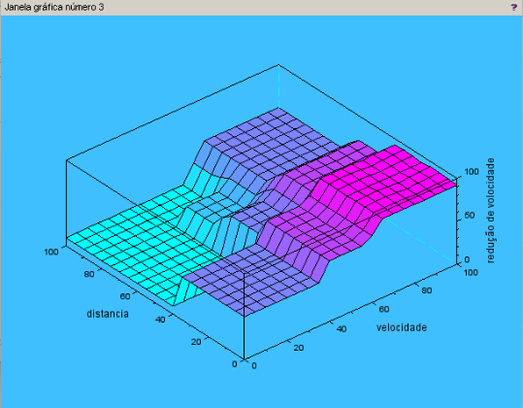

Figura Max-Min

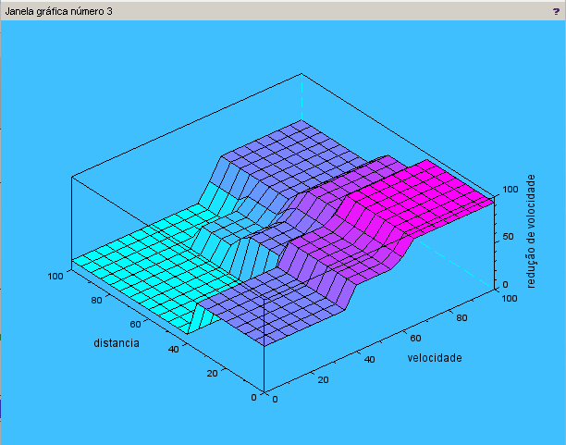

Figura Prod

R*: Entre esses dois sistemas existem um a diferença é pouco percebível nas imagens, o sistema com inferências PROD deixa a o gráfico da superfície mais suave.*

NB: arquivo em anexo, para teste.